Памятка по регистрации мероприятия на Кампусе

1. Заходим в Личный кабинет в Кампусе
2. Нажимаем на вкладку «Мероприятия»

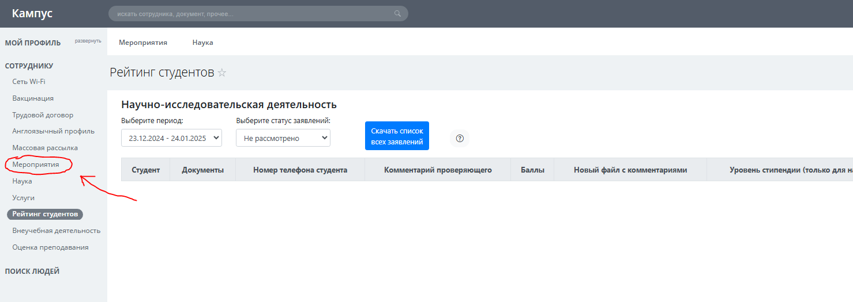

1. Если вы зарегистрированы в Кампусе, то необходимо нажать «АВТОРИЗИРОВАТЬСЯ ЧЕРЕЗ КАМПУС» (Сторонним пользователям необходимо просто нажать кнопку «зарегистрироваться»)
2. Для того чтобы создать мероприятие, нажмите на вкладку «Управление мероприятиями» и «Создать мероприятие»

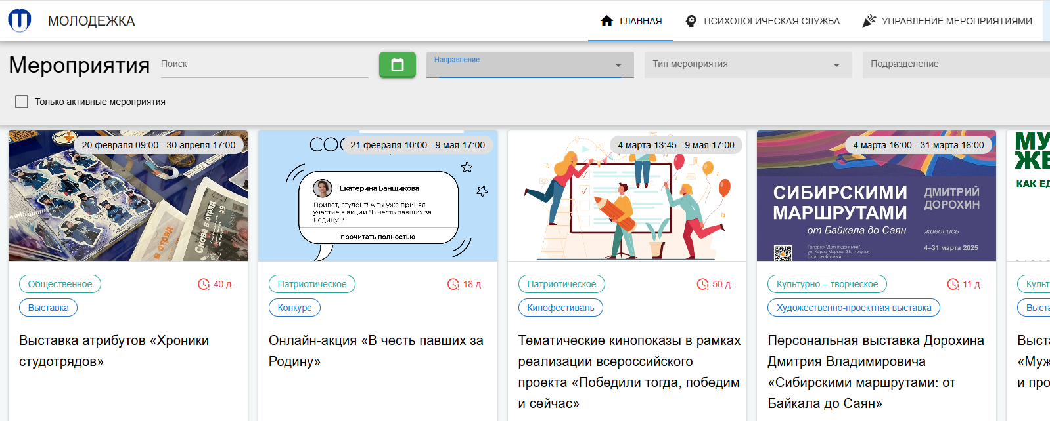

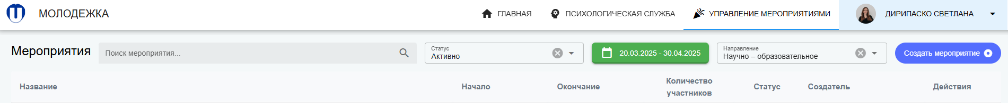

1. Заполняем все ячейки:

* Название: должно по максимуму отражать суть мероприятия.

- использовать кавычки: «»

- если это выставка, то указываем выставка чего. Если мастер-класс, то указываем тематику, можно придумать ему название, можно без него.

*\* Примеры*

*Не подходящий вариант: «Мастер-класс «Пряники и глазурь»»*

*Подходящий вариант: «Мастер-класс по росписи пряников глазурью»*

* Описание мероприятия: должно быть информативным (больше конкретной информации, избегать таких словосочетаний как «много интересного, многое другое и т.д»), и не должно содержать указательных местоимений «ты, вы и т.д»
* Статус;
* Направление;
* Тип мероприятия;
* Структурное подразделение (кафедра/институт который организует мероприятие);
* Цель проведения;
* Максимальное кол-во участников (в случае, если вам необходимо ограничить кол-во людей на ваше мероприятие)
* Соорганизатор (опционально)

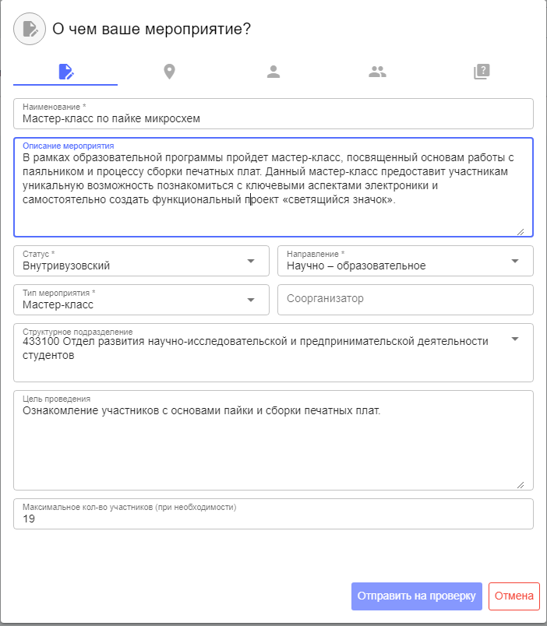

1. Далее заполняем данные о месте и времени проведения мероприятия:

* Дата начала мероприятия;
* Дата окончания мероприятия;
* Формат проведения;
* Место проведения;
* Загрузить афишу (опционально)

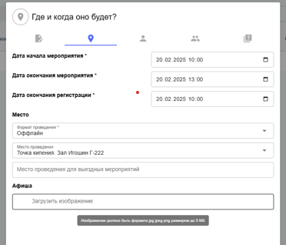

1. Заполняем вкладку «Организаторы и эксперты»

Необходимо указать всех людей, участвующих в организации мероприятия. Для этого необходимо нажать кнопку «Поиск», ввести ФИО и выбрать организатора. Эксперты указываются опционально.

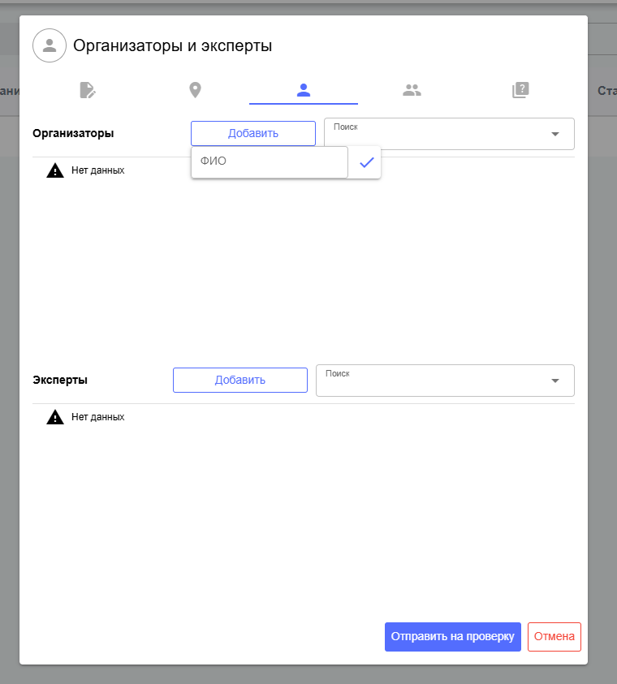

1. В следующей вкладке на этапе создания мероприятия ничего заполнять не надо. Данный раздел заполняется после проведения мероприятия, при заполнении отчетности (см. п.13)

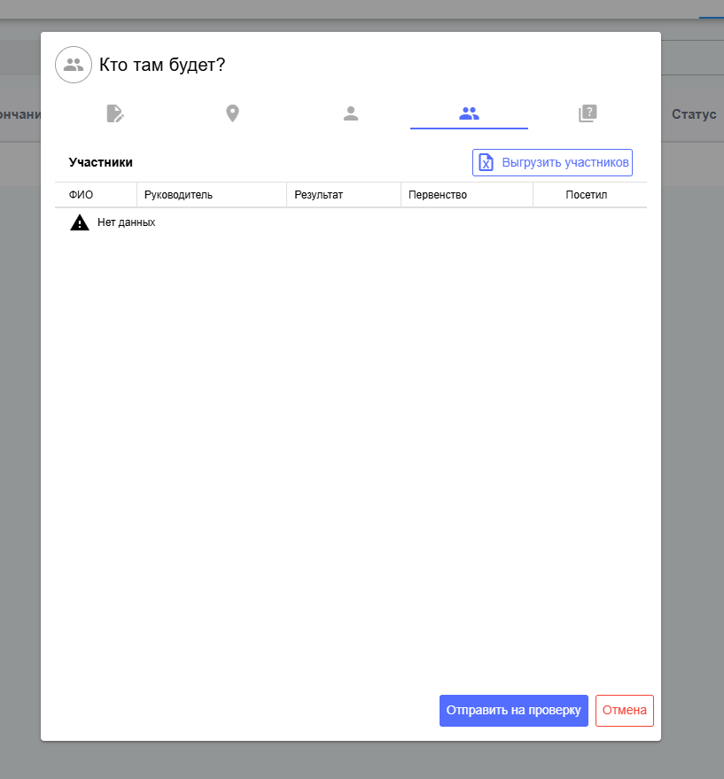

1. В последней вкладке «Дополнительные вопросы», можно сделать опрос для участников, если нужна дополнительная информация о них.

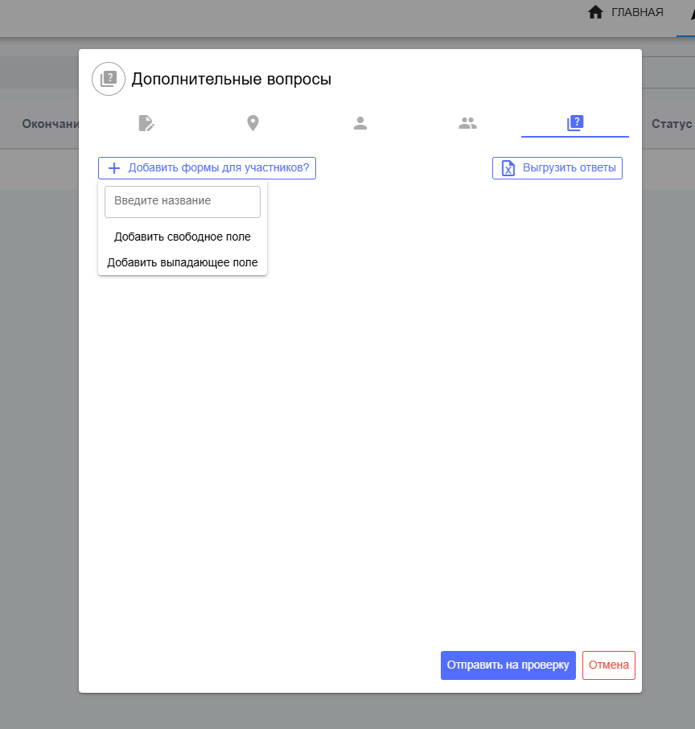

1. Если все необходимые пункты заполнены, необходимо нажать, «Отправить на проверку»

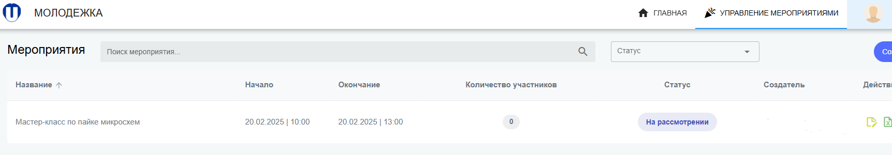

1. При статусе мероприятия «На доработке» необходимо подкорректировать с учетом комментариев (появляются при наведении курсора на кнопку «На доработке»). Нажимаем на кнопку редактировать в крайнем правом углу, дополняем информацию и нажимаем кнопку «Отправить на проверку»

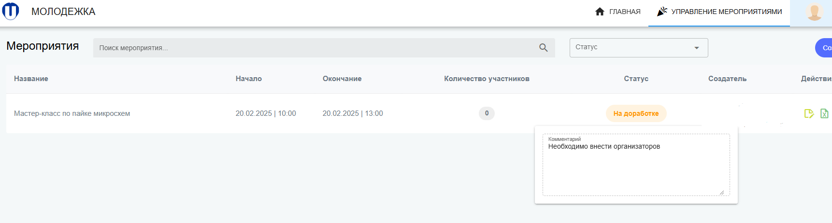

1. После одобрения мероприятия статус изменится на «Активно» и мероприятие появится на главной странице. Для того чтобы отправить ссылку на регистрацию участникам, необходимо: нажать на созданное мероприятие на главной странице, и скопировать ссылку.

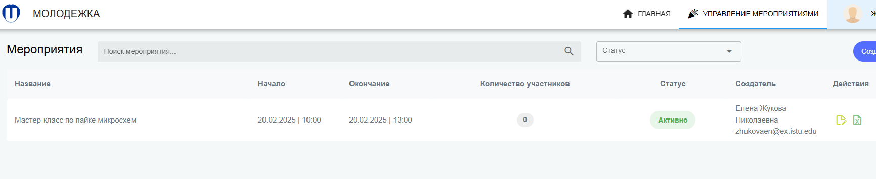

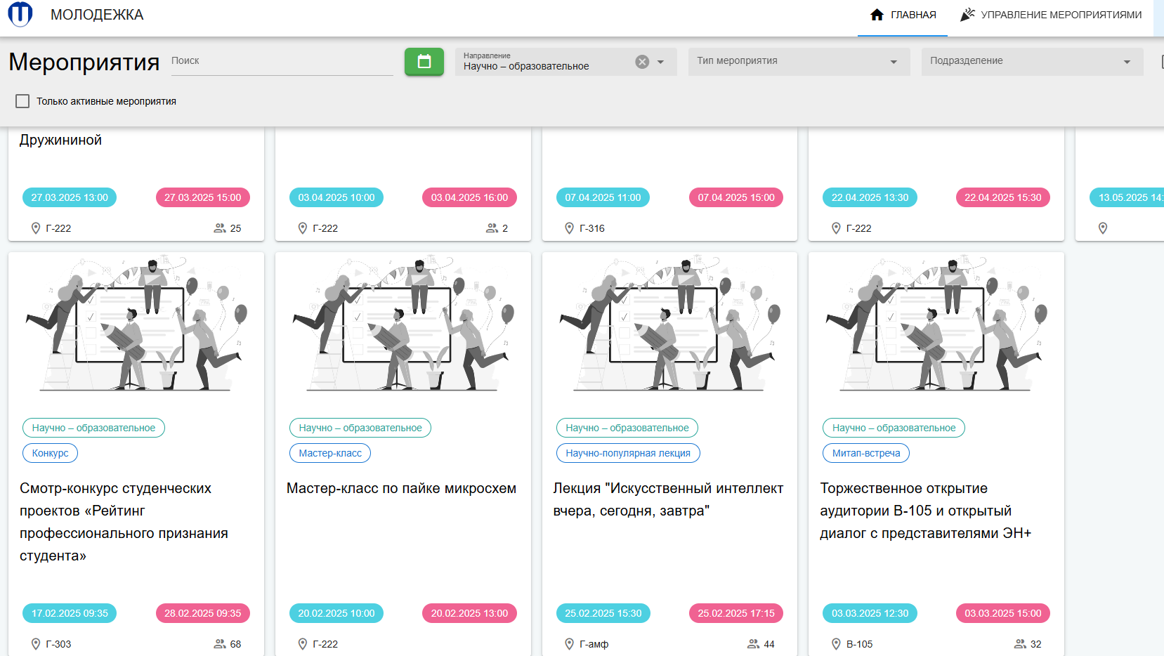

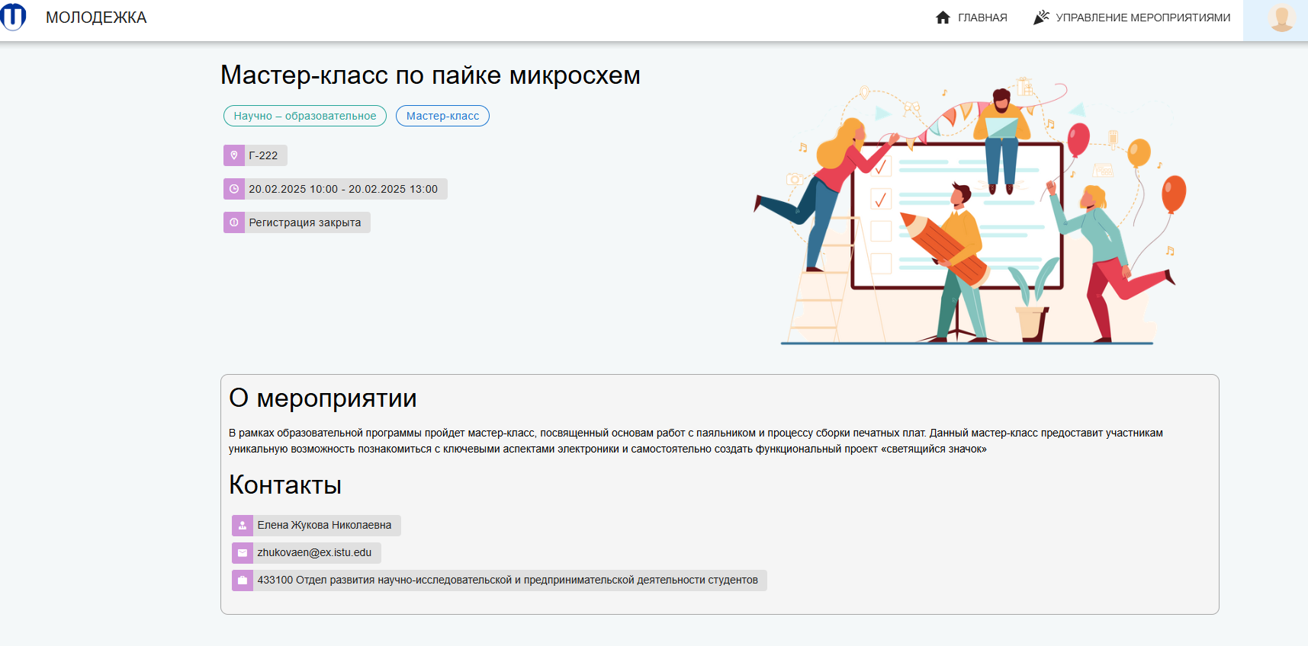

1. После проведения мероприятия, статус автоматически поменяется на «Подготовка отчета». На 4 вкладке необходимо заполнить информацию о участниках и отчетность. Проставить результаты, первенство, руководителя, посещени. На 5 вкладке заполнить: № приказа, дату приказа, ссылку на новость о мероприятии. Компании партнеры, партнеры, бюджет проставляются опционально.

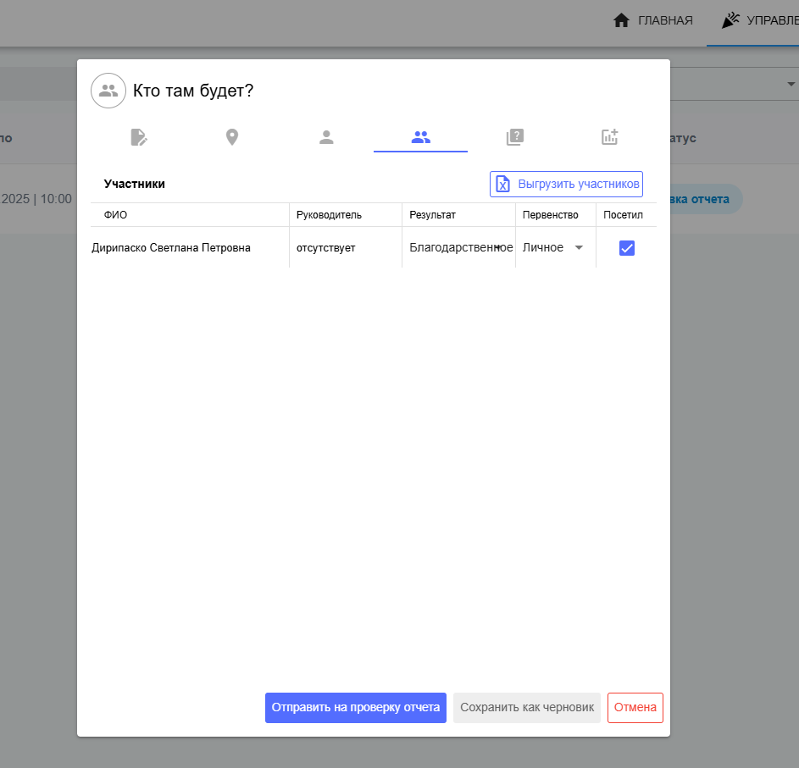

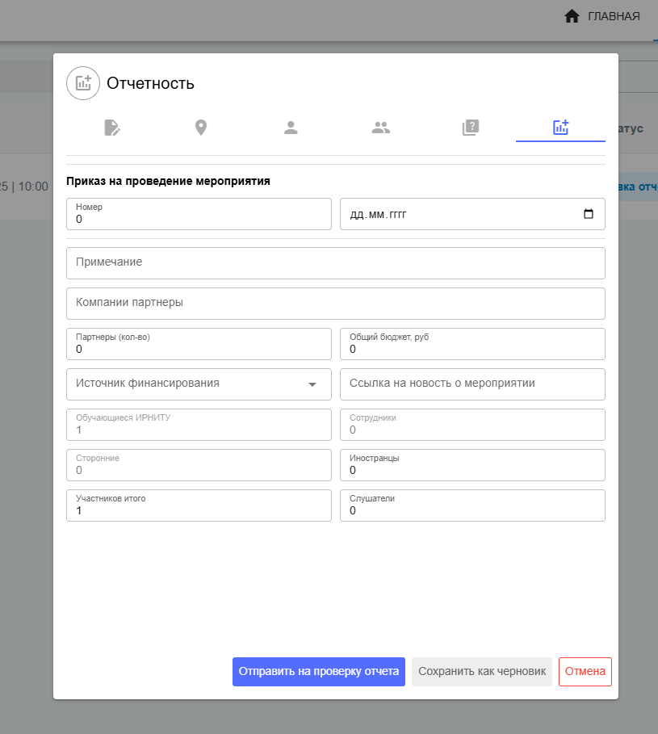

1. После заполнения всех ячеек нажать на кнопку «Отправить на проверку отчета». После этого вся информация о проведенном мероприятии отправится на проверку.

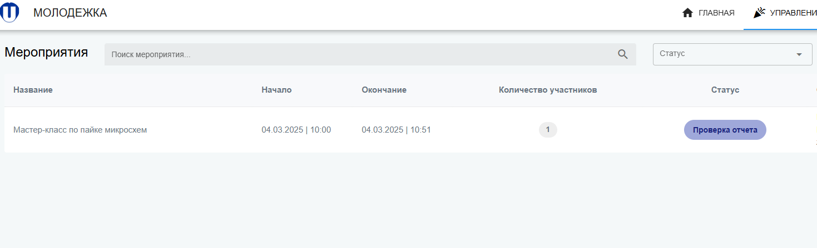

1. Если статут отчета сменился на «Подготовка отчета», значит модератор вернул его на доработку. Комментарий, который написал модератор, можно посмотреть, нажав на кнопку «Подготовка отчета».

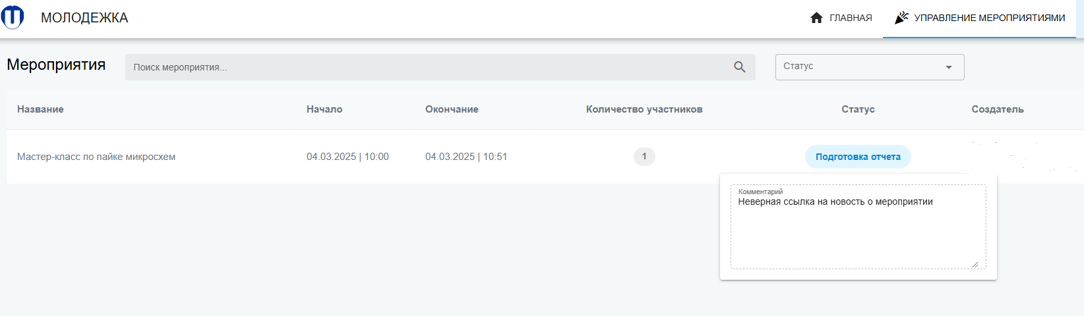

1. Откорректировав отчет с учетом комментария, необходимо направить его на проверку еще раз. После того как отчет будет принят, появится статус «Принято в АИС», это значит, что отчет прошел проверку. Через некоторое время результат отразится на сайте KPI (https://app.istu.edu/pub)

